Руководство пользователя
ПОДСИСТЕМА АРМ «Врач» «Ведение реестра беременных»
(на базе платформы Квазар)

Липецк 2016

Оглавление
1. Назначение системы 3
2. Условия применения Подсистемы 3
2.1. Требования к аппаратному обеспечению 3
2.2. Требования к программному обеспечению 3
3. Установка и первоначальная настройка 4
4. Сеанс работы с Подсистемой 5
4.1. Начало сеанса работы с подсистемой 5
4.2. Завершение сеанса работы с подсистемой 6
5. Интерфейс пользователя 6
6. Описание операций 7
6.1. ЭМК пациента 7
6.1.1. Общие сведения 7
6.1.2. Описание полей 7
6.2.1. Общие сведения 8
6.2.2. Описание полей вкладки «Информация о пациентке» 8
6.2.3. Описание полей вкладки «Информация о текущей беременности» 9
6.2.4. Описание полей вкладки «Первый осмотр» 9
6.2.5. Описание полей вкладки «Анамнез» 10
6.2.6. Описание полей вкладки «Исходы предыдущих беременностей» 11
6.2.7. Описание полей вкладки «Обследования» 12
6.2.8. Описание полей вкладки «Группа риска» 12
6.2.9. Описание полей вкладки «Дневник посещений» 13
7.Журналы. 15
7.1 Общие сведения 15
7.2 Описание полей 16
8. Аварийные ситуации 16
Приложение 1. Связь между факторами риска и диагнозами по приказу № 572. 18

Назначение системы
Подсистема «Ведение реестра беременных» (далее Подсистема) предназначена для автоматизации работы врачей с обменными картами, наблюдения за состоянием здоровья беременных и протеканием беременности.
Основной целью Подсистемы является создание единого информационного пространства ЛПУ и оптимизация работы медицинских работников, а так же сбор и хранение всей информации об обследованиях.

Условия применения Подсистемы

Требования к аппаратному обеспечению
Для рабочей станции оператора необходимы следующие технические средства:
- Процессор от Pentium IV и выше;
  - 1 GB оперативной памяти и выше;
  - Не менее 10 GB свободного пространства на жестком диске;
- Печатающие устройства;
  - Лазерный принтер формата A4, разрешение 600dpi, скорость печати не ниже 8 стр/мин.
- Мониторы;
  - Цветной экран с диагональю 17” и более дюймов;
  - Разрешение 1366x768 точек и более.
- Сетевые устройства.
  - Соединение с сетью Интернет постоянным подключением скоростью не менее 512 Кб/с.

Требования к программному обеспечению
Программное обеспечение состоит из двух слоев – прикладного и общесистемного (базового). Последний слой содержит универсальные механизмы управления определенными типами ресурсов. Он открывает пользователю доступ к информационным ресурсам системы, а прикладной слой гарантирует, что характер их взаимодействия соответствует модели бизнес-процессов. Пользователь работает исключительно с прикладным слоем.
Для нормального функционирования предъявляются следующие требования к прикладному и программному обеспечению:
Требования к рабочей станции оператора:
- Операционная система – MS Windows 7 и выше;
- Установленный пакет Microsoft Installer 3.1 и выше;
- Установленный пакет Microsoft .Net Framework 4.5;
- Офисное приложение – MS Office 2007 и выше (для работы с выгрузками в Excel).

Установка и первоначальная настройка
Подсистема входит в состав программного комплекса «Квазар» и не требует отдельной установки.
Для перехода к форме настроек (Рис.1) приложения необходимо выбрать в главном меню программного комплекса «Квазар» пункт «Настройки».

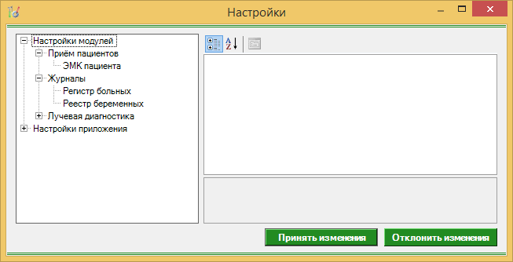
Рис. 1 Окно настроек.

Форма содержит часть с древовидным меню и часть с пунктами настроек.
Значения меню соответствуют разделам и подразделам главного меню программы, после выбора соответствующего подраздела, в части с настройками можно указать или поменять настройки для данного подраздела. Разделы, настройки и возможные значения перечислены в следующей таблице 1.
Таб. 1 Настройки модулей.
Приём пациентов
ЭМК пациента | Принтер для печати отчётов | Имя принтера, на котором будет распечатываться отчёт.
ЭМК пациента | Способ вывода отчёта на печать | Определяет, как будет выводиться на печать отчёт.
ЭМК пациента | Адрес сервиса с данными | Уточняется у системного администратора.
ЭМК пациента | Показывать закрытые ЭМПЗ | При изменении заданного параметра будут сразу отображаться закрытые ЭПМЗ
ЭМК пациента | Показывать чужие ЭПМЗ | При изменении заданного параметра будут сразу отображаться чужие ЭПМЗ
ЭМК пациента | Вид талона | Раскрывающийся список с возможностью выбора необходимого талона.

Сеанс работы с Подсистемой

Начало сеанса работы с подсистемой
Перед началом работы с системой пользователю необходимо получить у администратора свои «имя пользователя» и пароль для входа в программу.
Для начала работы с программой пользователь должен выполнить следующие действия:
- включить компьютер и войти в операционную систему;
- запустить программу ПК Квазар с помощью исполняемого файла «MedSoft.Start.exe» либо соответствующего ярлыка;
- Нажать кнопку «Настройки» и указать адрес серверной части в поле «Адрес сервера» (адрес серверной части необходимо уточнить у системного администратора);
- ввести свое имя пользователя и пароль в окне авторизации доступа (Рис.2) и нажать кнопку «ОК».

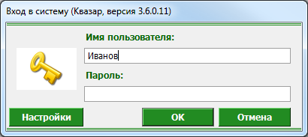
Рис. 2 Авторизация

Завершение сеанса работы с подсистемой
Для завершения работы с программой следует закрыть все вкладки, для сохранения всех изменений, после чего выйти из программы выбрав пункт «Выход» в главном меню программы (3, Рис.2) либо кнопки с изображением креста в правом верхнем углу главной формы

Интерфейс пользователя
Основная форма Подсистемы содержит главную панель, для вызова различных функций системы (1, Рис. 3) и панель с закладками на которых отображаются формы предоставляющие интерфейс для работы с выбранными функциями (2, Рис. 3).
Главная панель Подсистемы (1, Рис. 3), в зависимости от набора прав пользователя, содержит следующие разделы и подразделы:

Таб. 2 Модули по группам пользователей.
Модуль | Группа пользователей
Приём пациентов
ЭМК пациента | Врач
Журнал
Реестр беременных | Врач

2
1
3
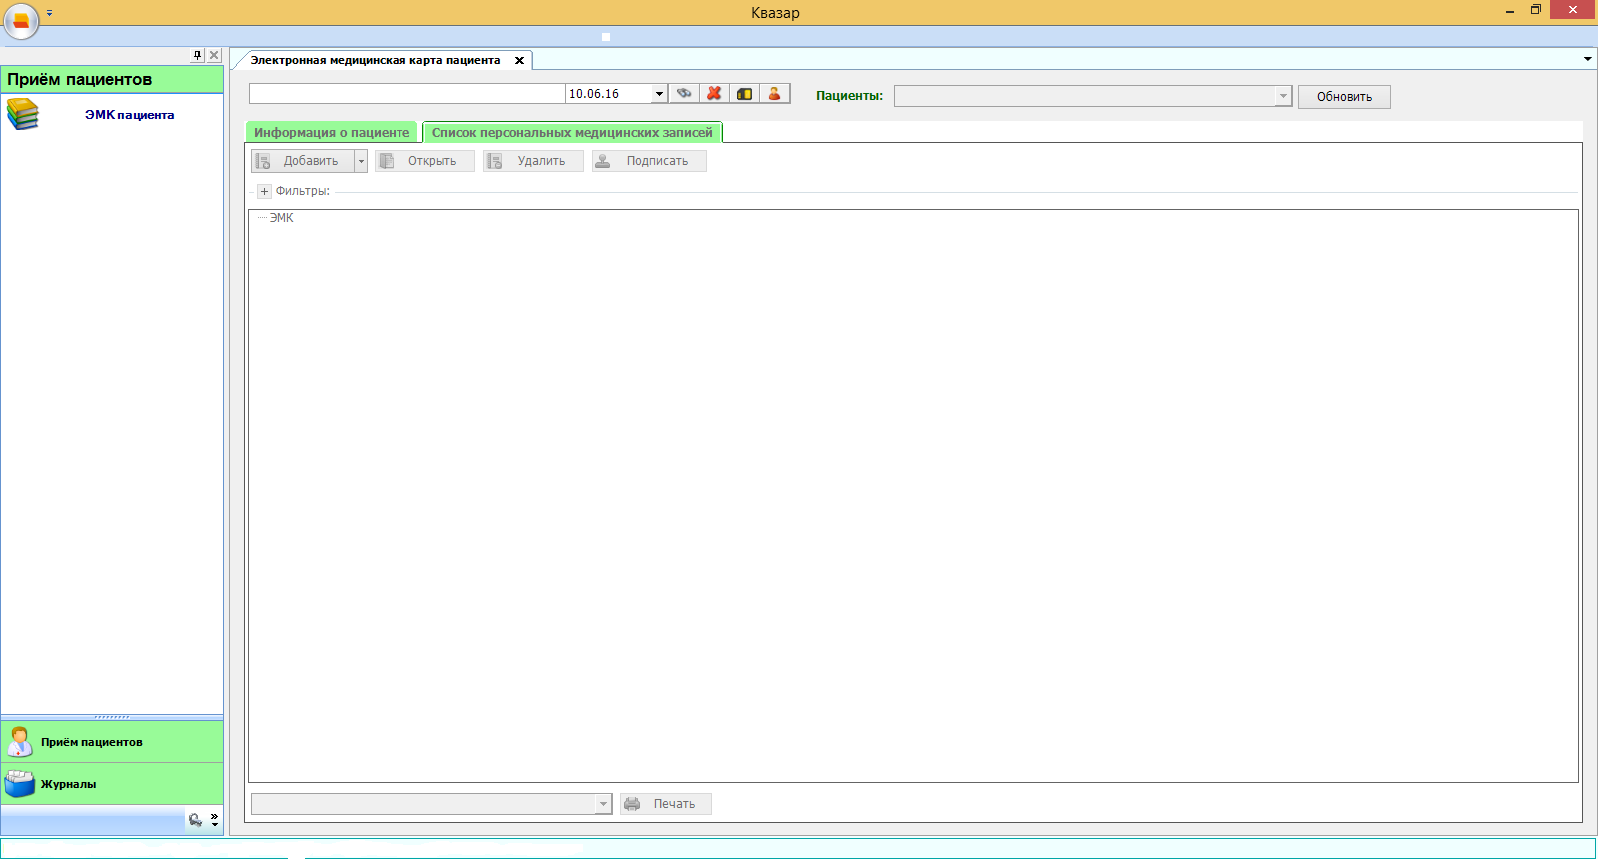
Рис. 3 Главная форма

Описание операций

ЭМК пациента

Общие сведения
Раздел «ЭМК пациента» включает в себя форму (рис. 4), которая заполняется врачом.

Описание полей
Номер полиса – текстовое поле, для введения номера полиса пациента и последующего поиска по данному полису.
Дата – раскрывающийся список, с календарём для проверки действительности полиса на дату обращения.
Пациенты – раскрывающийся список с отображением пациентов записанных через модуль Регистрация к врачу ОМС на текущий день.
Поля, общие для всей формы:
Кнопка «Бинокль»- производит поиск пациента по введенному полису.
Кнопка «Красный крест» - очищает поле номера полиса.
Кнопка «Подробный поиск» - открывает дополнительное окно с полями для расширенного поиска пациента.
Кнопка «Удалить» – удаляет выбранную заметку.
Кнопка «Редактировать» – редактирует выбранную запись.
Кнопка «Печать» - распечатывает заметку из списка.
Кнопка «Добавить» - добавляет новое обращение или осмотр.

  - ЭМК пациента добавление обменной карты

6.2.1. Общие сведения
Раздел «Обменная карта» включает в себя форму (Рис. 4) с несколькими вкладками внутри, которые последовательно заполняется врачом. Вкладка «Список персональных медицинских записей» в древовидной структуре показывает ранее оформленные обращения и осмотры.

Описание полей вкладки «Информация о пациентке»
На вкладке «Информация о пациентке» отображены основные сведения о пациентке и ее муже (Рис. 4).
Часть полей подгружается автоматически (выделены желтым цветом), вместе с номером полиса, остальная же часть состоит из раскрывающихся списков (и текстовых полей), которые заполняются справа от соответствующих наименований и являются необязательными к заполнению.
Поле «Лист нетрудоспособности» - раскрывающийся список, в котором указываем больничный лист, если таковой имеется. Данный список импортируется из модуля «Больничные листы».
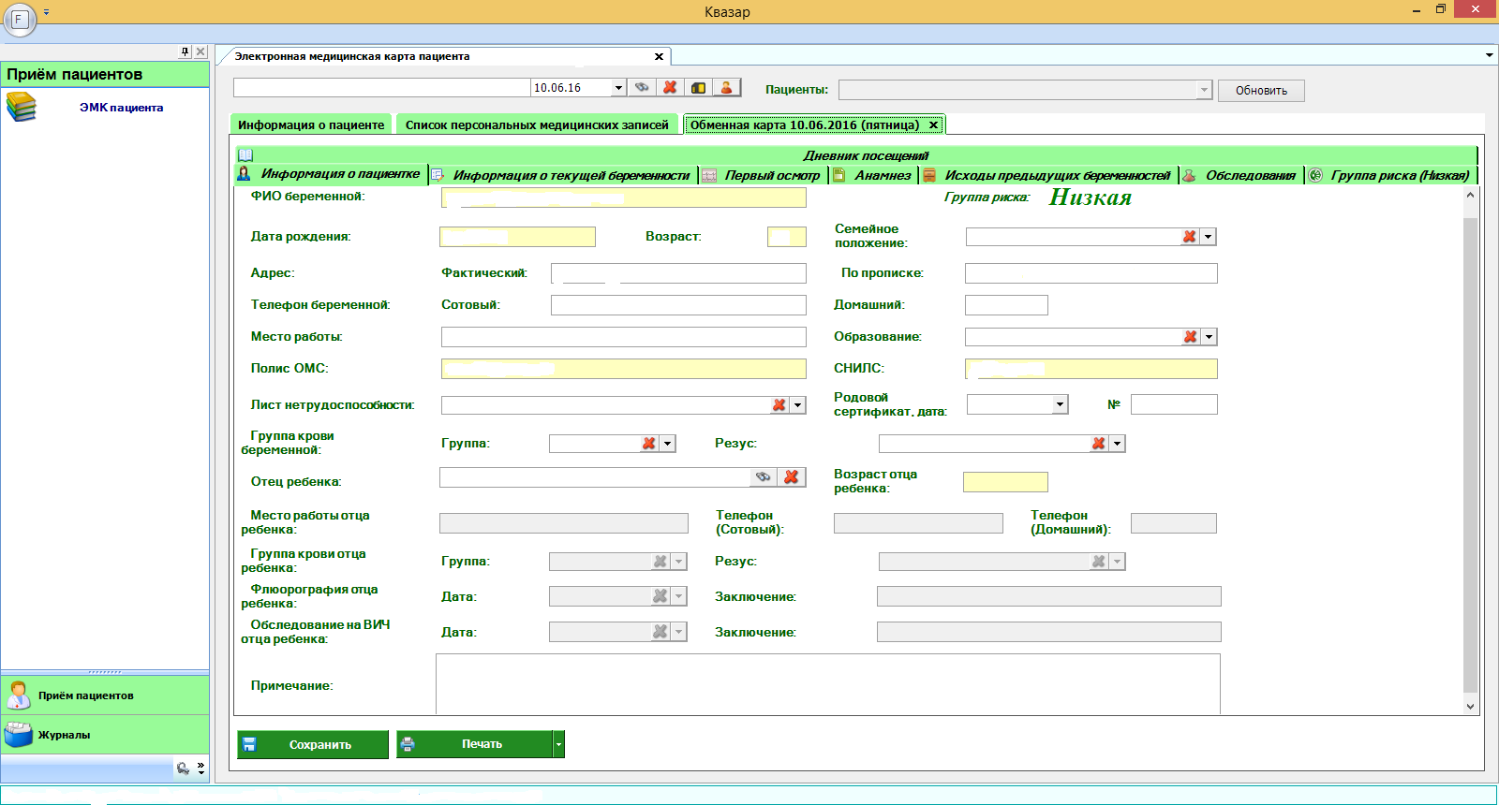
Рис. 4 Обменная карта - Информация о пациентке

Описание полей вкладки «Информация о текущей беременности»
Обязательными являются поля «Дата взятия на учет», «При сроке» и «Врачом» (для добавления людей в список поля «Врач» необходимо выдать им права персонала «Ввод сведений о беременности»). Остальные поля являются необязательными для заполнения и представляют собой раскрывающиеся списки или же текстовые поля, которые заполняются при наличии соответствующей информации. Поля, выделенные желтым цветом, рассчитываются автоматически. Вид вкладки представлен на рис.5.

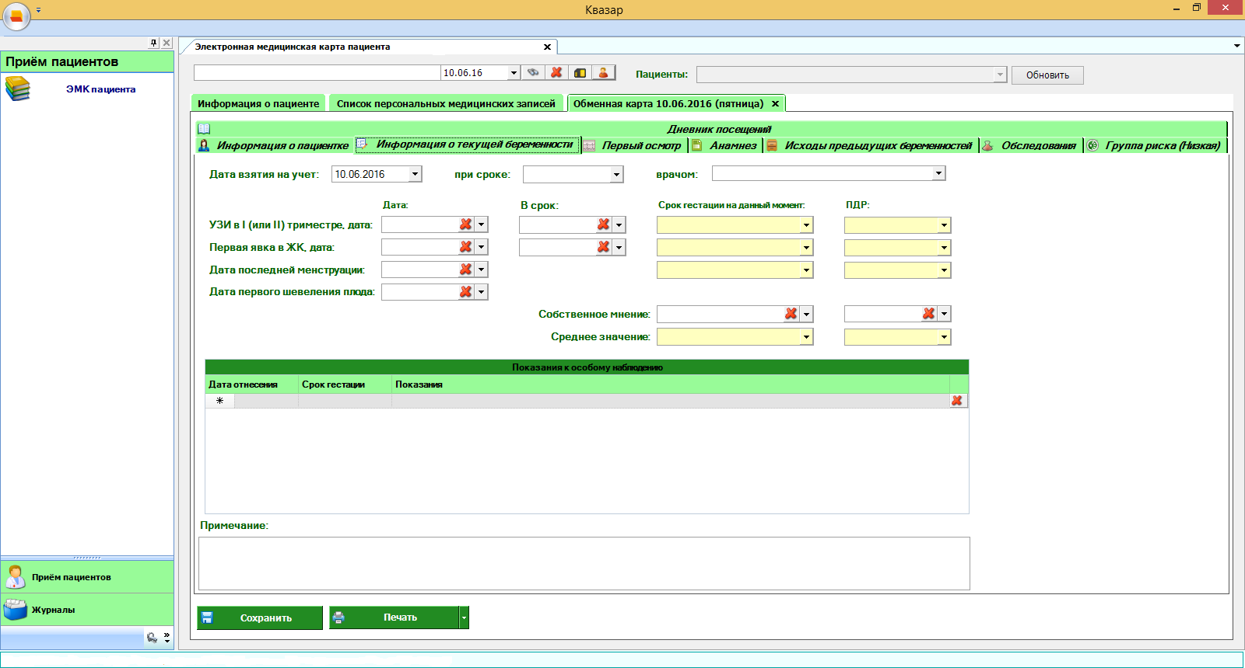
Рис. 5 Обменная карта – Информация о текущей беременности

Описание полей вкладки «Первый осмотр»
При открытии обменной карты впервые, большинство полей на этой вкладке будут заполнены автоматически значениями «по умолчанию». (Рис. 6). Если необходимо изменение информации, каждое поле можно редактировать (выбрать из раскрывающегося списка другой результат). Если необходимо удалить информацию, нажать кнопку «красный крест» напротив поля с ней. Ниже есть две таблицы «Плод» и «Заболевания на момент первого осмотра», которые заполняются по мере необходимости.
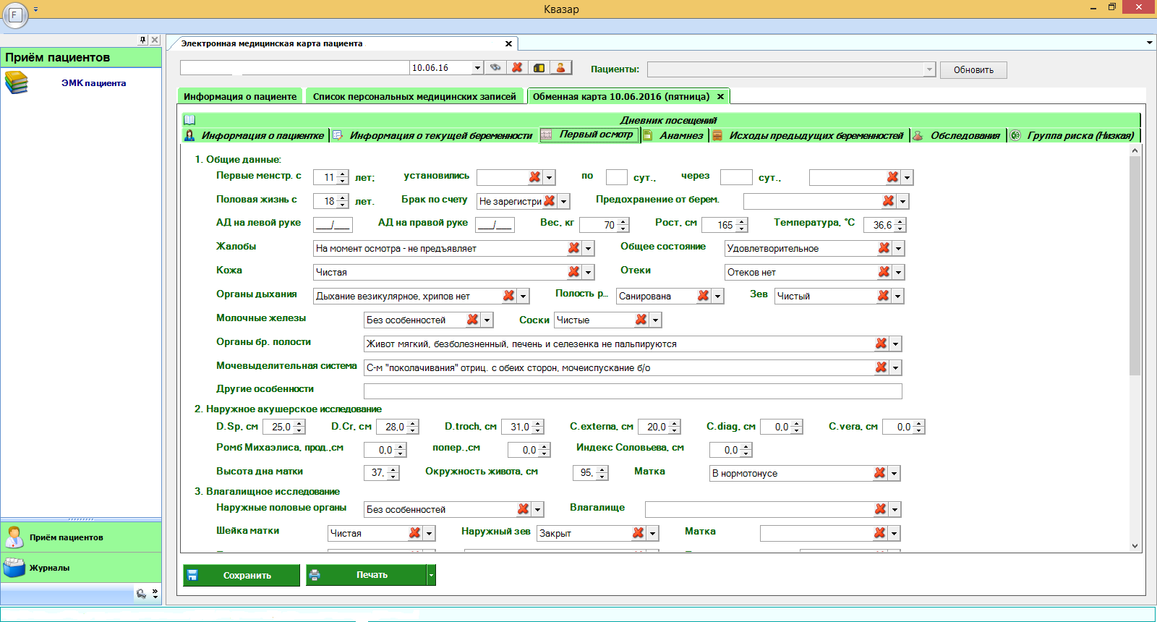
Рис. 6 Обменная карта – первый осмотр

Описание полей вкладки «Анамнез»
Вкладка состоит из нескольких таблиц и текстовых полей, которые заполняются по мере необходимости (Рис. 7). Таблица «Перенесенные заболевания» содержит список заболеваний, перенесенных ранее. Часть из них подгружается из обменных карт, заведенных ранее, при этом подгружаемые автоматически записи недоступны для редактирования. Аналогично устроена таблица «Перенесенные операции». Две другие таблицы также подгружают данные из предыдущих обменных карт, но удалять и редактировать можно все записи.
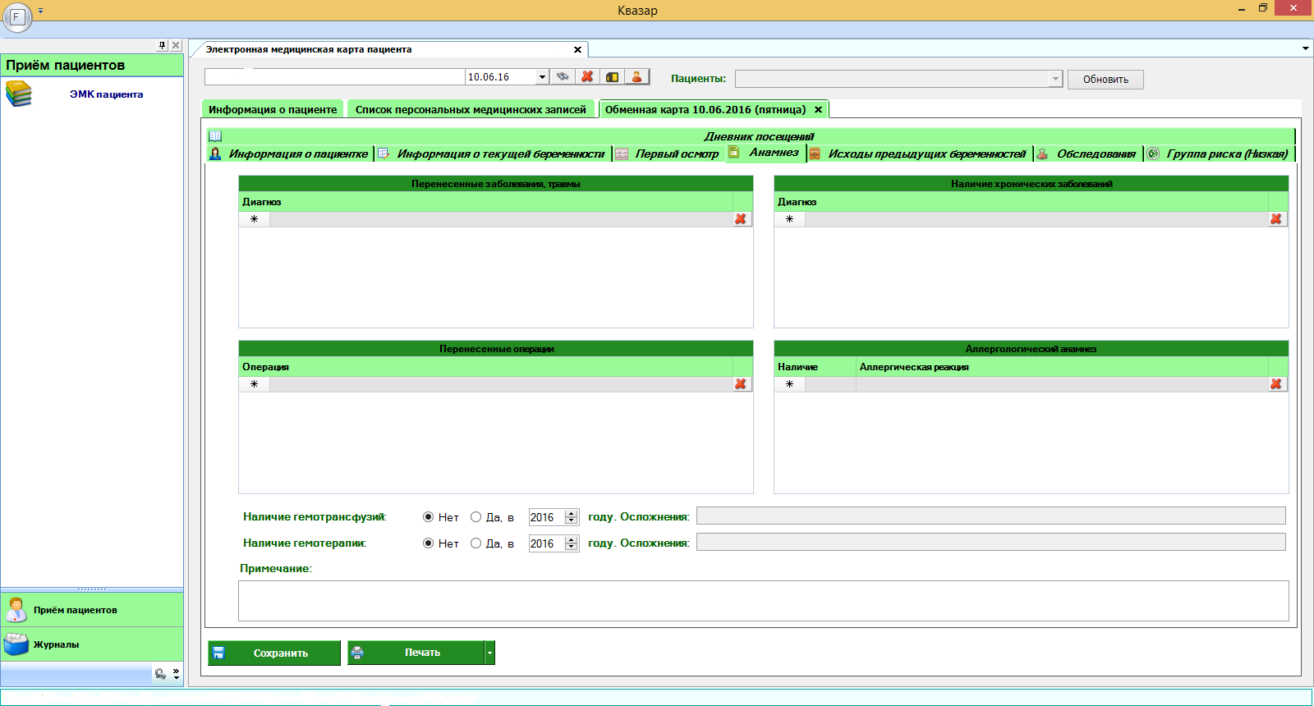
Рис.7 Обменная карта – Анамнез

Описание полей вкладки «Исходы предыдущих беременностей»
Вкладка является необязательной и заполняется по мере необходимости. После нажатия на кнопку «Добавить исход» появляется форма «Создание исхода беременности» (Рис.9), в которой указывается «Год беременности» и «Исход беременности». Остальные таблицы и текстовое поле «Примечание» являются необязательными и заполняются по мере необходимости. При нажатии кнопки «Готово» исход добавляется на вкладку «Исходы предыдущих беременностей».
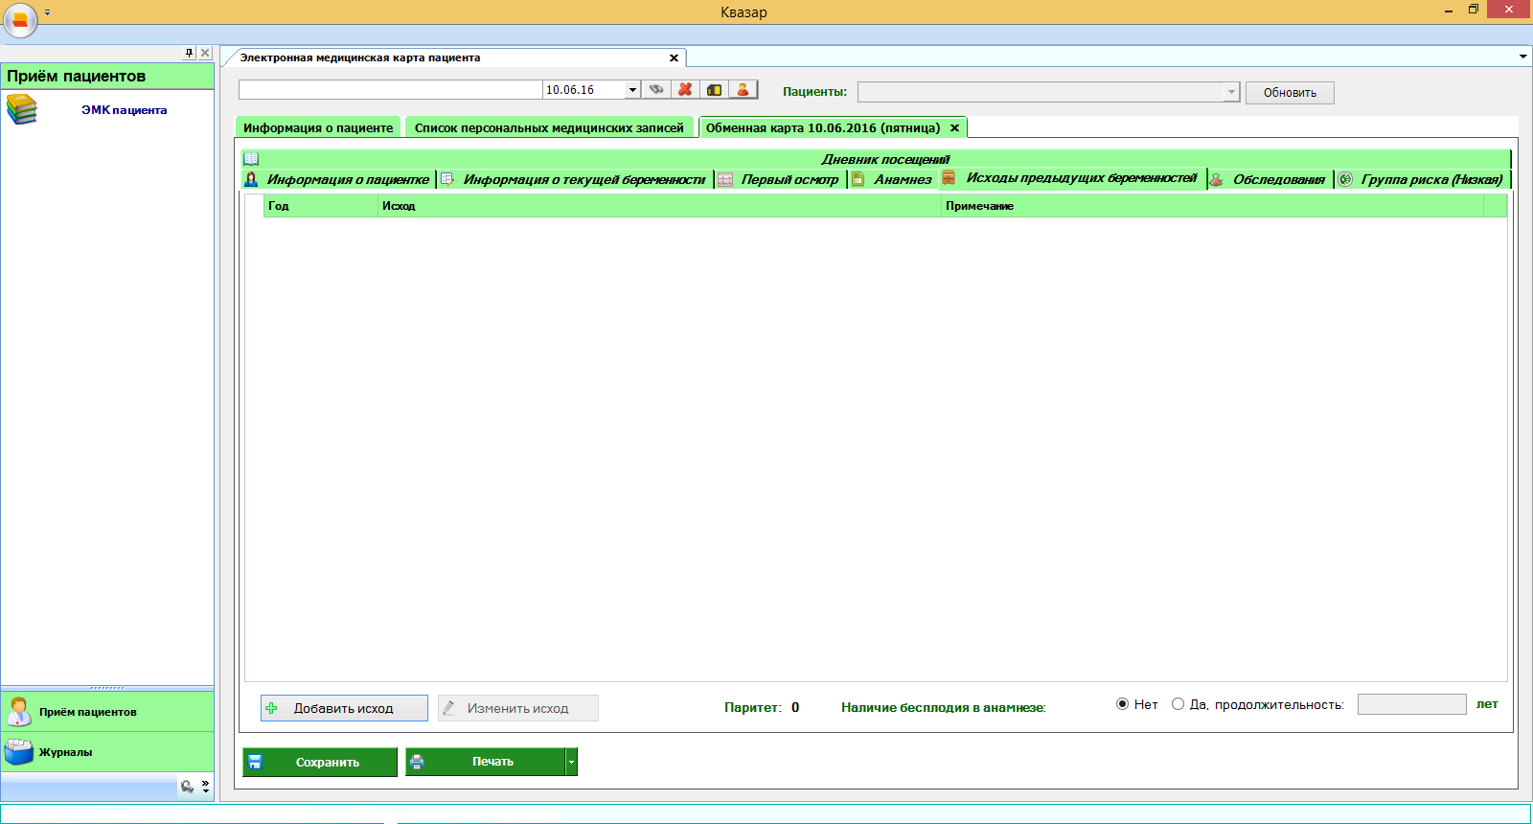
Рис. 8 Обменная карта – Исходы предыдущих беременностей
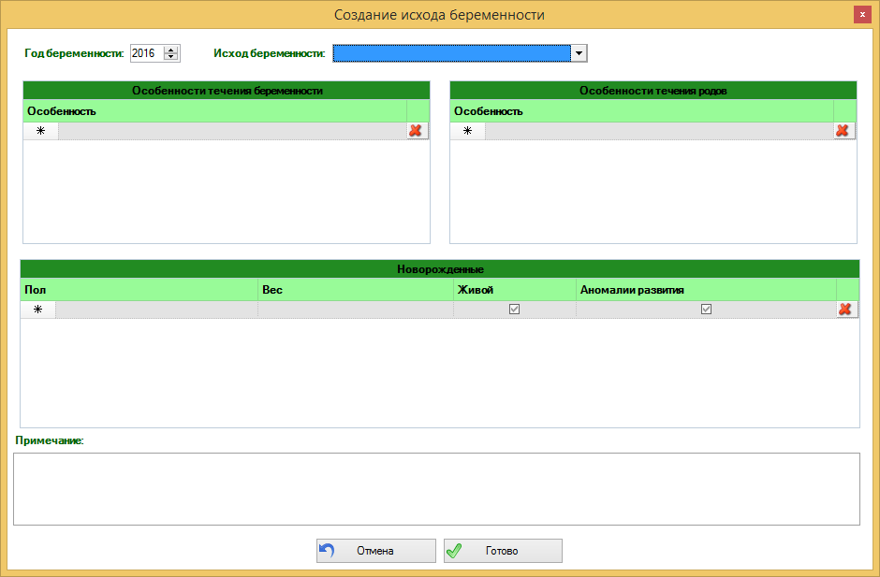
Рис. 9 Исходы предыдущих беременностей – создание исхода беременности

Описание полей вкладки «Обследования»
Вкладка состоит из раскрывающихся списков и текстовых полей, которые заполняются по мере необходимости.
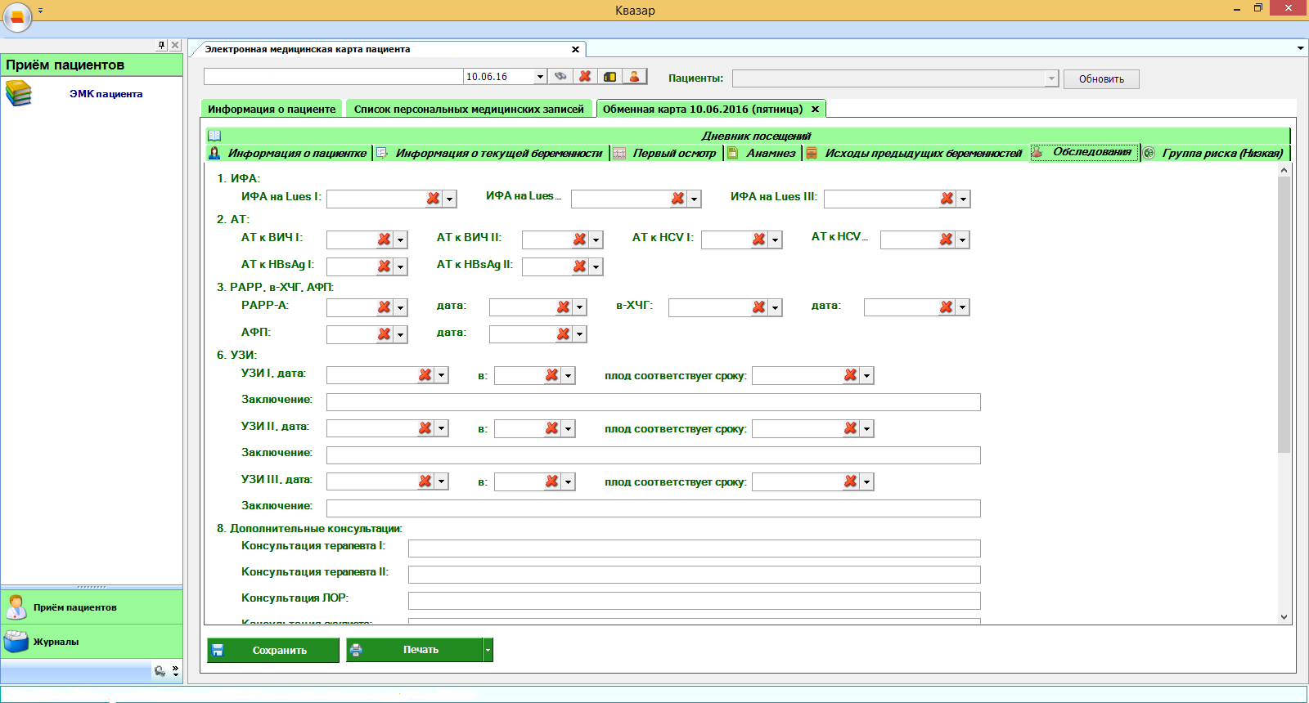
Рис. 10 Обменная карта – вкладка «Обследования»

Описание полей вкладки «Группа риска»
Вкладка содержит две категории рисков: по приказу № 572 и по Радзинскому, которые расположены на соответствующих дочерних вкладках (Рис.11).
Каждая категория состоит из пунктов (наименований факторов), для которых можно указать отметку о наличии фактора риска, поставив галочку напротив наименования.
Некоторые группы риска заполняются автоматически по мере заполнения вкладки «Анамнез» и «Дневник посещений» на основании диагнозов, связанных с данными факторами.
Связь между факторами риска и диагнозами представлена в Приложении 1.
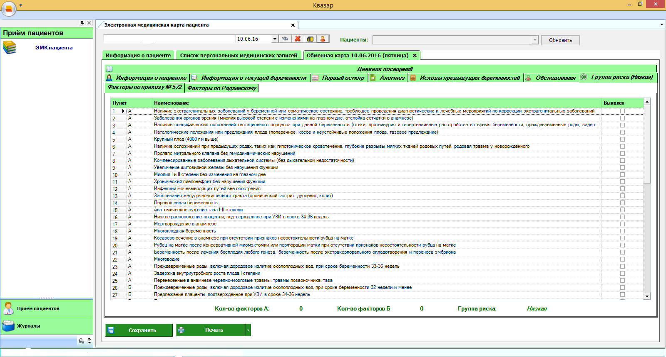
Рис. 11 Обменная карта – Группа риска

Описание полей вкладки «Дневник посещений»
Посещения заполняются со второй явки пациента (Рис.12).
После нажатия на кнопку «Создать посещение» появляется форма «Создание посещения» (Рис. 13), включающая три вкладки: Осмотр, Заболевания и Назначения. Большинство полей на вкладке «Осмотр» при создании посещения будут заполнены автоматически значениями «по умолчанию». Их можно изменить или удалить, нажав на кнопку «красный крест. После нажатия на кнопку «Готово» посещение сохраняется.
Для изменения сведений о посещении необходимо выбрать посещение в списке и нажать на кнопку «Изменить посещение».

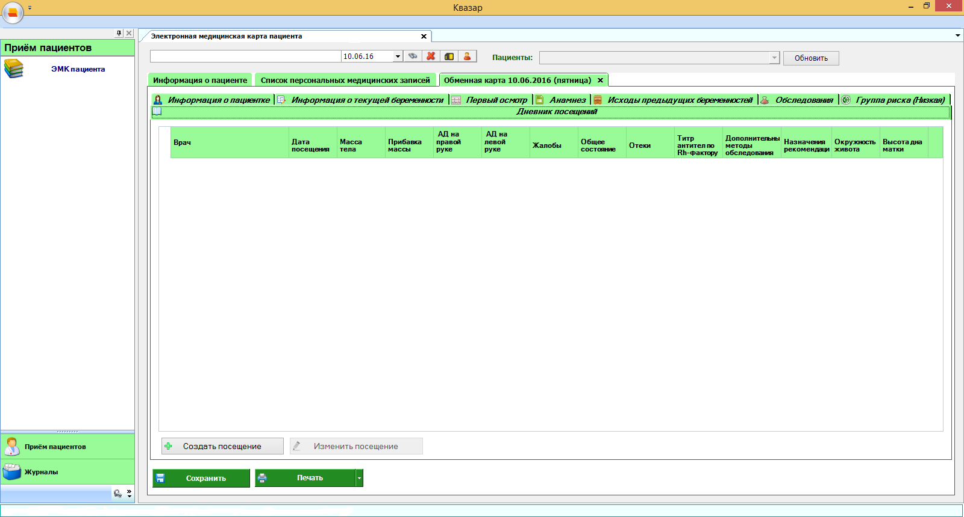
Рис. 12 Обменная карта – Дневник посещений

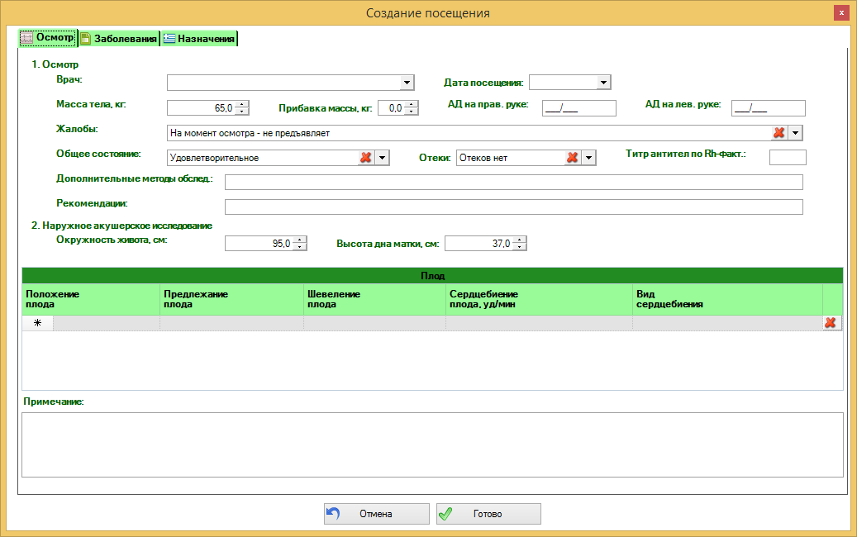
Рис. 13 Дневник посещений - Создание посещения

7.Журналы.

7.1 Общие сведения
Раздел «Журналы» содержит функции позволяющие выводить на экран, печатать и сохранять различную информацию в табличном представлении.
Журнал представляет собой список определенного вида и позволяет группировать, фильтровать и просматривать информацию по различным признакам.
Список представлен в виде таблицы, каждая строка которой содержит информацию определяемую колонками таблицы. Каждая колонка таблицы представляет собой значение определенного поля документа, например, даты его создания. Колонки таблицы можно свободно менять местами, а так же убирать или добавлять из заданного набора.
Добавление/удаление колонок производится посредством специального диалога вызываемого нажатием правой кнопки мыши.
Любое поле можно перетащить мышкой в место, помеченное надписью «Перетащите сюда заголовок столбца для группировки» (1, рис.14). В этом случае, все записи в таблице будут сгруппированы по этому полю в порядке возрастания, а так же будет подсчитано количество вхождений строк в эти группировки. Символ суммирования (2, рис.14) позволит подсчитать: количество, минимальное или максимальное значение в колонке, а для числовых величин так же и сумму. Кроме того, значок в виде воронки (3, рис.14) позволит фильтровать данные по заданным оператором критериям.
Каждый журнал можно сохранить в виде файла для программы MS Excel, например, для построения графиков или для более глубокого анализа с применением математического аппарата, заложенного в эту программу.
Журнал можно распечатать, воспользовавшись кнопкой «Печать».
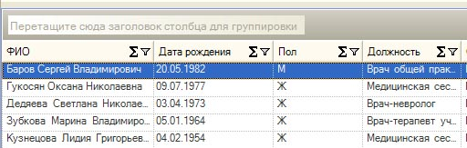
Так же все журналы содержат закладку «Отчетная форма» представляющую журнал в чёрно-белом исполнении и позволяющую задавать заголовок и колонтитул для вывода журнала на печать.
Рис. 14.Фрагмент журнала
1
2
3

7.2 Описание полей
Дата начала периода – задаётся начальный интервал для поиска свидетельств о смерти.
Дата окончания периода – задаётся конечный интервал свидетельств о смерти.
Поля, общие для всей формы:
Получить данные – формирует список за выбранный период.
Сохранить – открывает окно диалога для сохранения журнала.
Печать - производит печать списка, отображенного в текущий момент на экране.
Кнопка «Отмена» - закрывает форму без сохранения изменений.
Открыть карту – открывает выбранную карту.

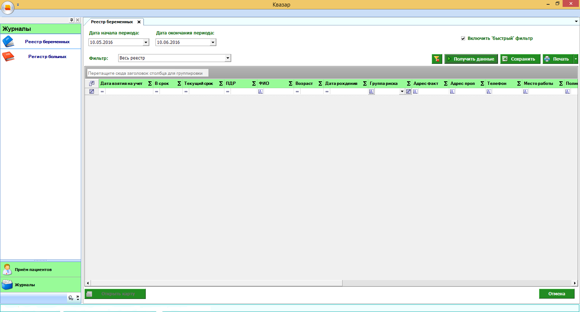
Рис 15. Журнал реестр беременных

8. Аварийные ситуации
При отказе или сбое в работе системы необходимо обратиться к системному администратору.
Полный перечень аварийных ситуаций и их устранения изложен в общей инструкции к программному комплексу «Квазар».

Приложение 1. Связь между факторами риска и диагнозами по приказу № 572.
Где I – В анамнезе
II – в текущем состоянии
III – в текущем состоянии на средних и поздних сроках беременности

Раздел III. Оценка группы риска по приказу №572.
1. «Факторы группы А»:
А. Заболевания органов зрения (миопия высокой степени с изменениями на глазном дне, отслойка сетчатки в анамнезе); I, II H33. H52.1
А. Наличие осложнений при предыдущих родах, таких как гипотоническое кровотечение, глубокие разрывы мягких тканей родовых путей, родовая травма у новорожденного. I O70.-O72. P10.-P15.
А. Хронический пиелонефрит без нарушения функции; I, II N11.
А. Заболевания желудочно-кишечного тракта (хронический гастрит, дуоденит, колит); I, II K29.3;K29.4;K29.5;K29.8;K51;K52.
А. Мертворождение в анамнезе; I Z37.1; Z37.3; Z37.4; Z37.6; Z37.7
А. Перенесенные в анамнезе черепно-мозговые травмы, травмы позвоночника, таза. I S06.; S32.;S12.;S22.0

2. «Факторы группы Б»
Б. Наличие в анамнезе у женщины интранатальной и ранней неонатальной смерти плода; I O36.4
Б. Беременность после реконструктивно-пластических операций на половых органах, разрывов промежности III - IV степени при предыдущих родах; I O70.2; O70.3
Б. Тромбозы, тромбоэмболии и тромбофлебиты в анамнезе и при настоящей беременности; I, II I80-I82; I74;
Б. Заболевания органов дыхания, сопровождающиеся развитием легочной или сердечно-легочной недостаточности; I, II I26-I27; J95.3
Б. Диффузные заболевания соединительной ткани, антифосфолипидный синдром; I, II D68.8; M32; M35-M36;
Б. Заболевания почек, сопровождающиеся почечной недостаточностью или артериальной гипертензией, аномалии развития мочевыводящих путей, беременность после нефрэктомии; I, II N17-N19; I10-I15; Q60-Q64
Б. Заболевания печени (токсический гепатит, острые и хронические гепатиты, цирроз печени); I, II K70-K77
Б. Эндокринные заболевания (сахарный диабет любой степени компенсации, заболевания щитовидной железы с клиническими признаками гипо- или гиперфункции, хроническая надпочечниковая недостаточность); I, II E00-E35;
Б. Заболевания крови (гемолитическая и апластическая анемия, тяжелая железодефицитная анемия, гемобластозы, тромбоцитопения, болезнь Виллебранда, врожденные дефекты свертывающей системы крови); I, II D50-D69;
Б. Тяжелые заболевания нервной системы (рассеянный склероз, нарушения мозгового кровообращения, состояния после перенесенных ишемических и геморрагических инсультов); I, II G10-G47; G80-G83; I69;
Б. Миастения; I, II G70-G73
Б. Злокачественные новообразования в анамнезе либо выявленные при настоящей беременности вне зависимости от локализации; I, II C00-C97
Б. Сосудистые мальформации, аневризмы сосудов; I, II I60-I79

